Для группы на 18.15

Сказочный мир Виктора Васнецова

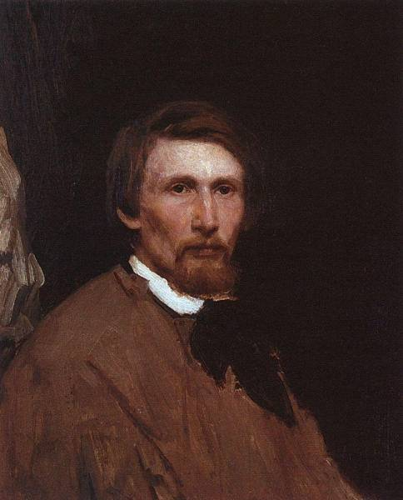
В истории русского искусства Виктор Михайлович Васнецов занимает такое же место, какое в истории науки занимают знаменитые первооткрыватели. Виктор Васнецов первым открыл путь в богатый и прекрасный, ранее совсем не известный мир народной поэзии, царство русских сказок и былин; он был первым, кто сумел оживить «дела давно минувших дней, преданья старины глубокой».
Сначала Виктор Васнецов писал небольшие жанровые сценки из жизни бедного петербургского люда. Но это был еще не настоящий Васнецов. Лучшими работами художника стали те, которые он посвятил русской старине.
В. М. Васнецов родился в 1848 году в далеком вятском селе Лопьял. Здесь, в глуши уральских лесов, в будущем художнике пробудилась горячая любовь к народному искусству. «Я жил в селе среди мужиков и баб, любил их попросту, как своих друзей, слушал их песни и сказки, заслушивался еще на посиделках при свете и треске лучины» - так писал о своем детстве Виктор Васнецов. В 1867 году он приехал в Петербург, а в 1868-м поступил в знаменитую Петербургскую Академию художеств. Затем он вышел из академии и сблизился с кружком Крамского, стал членом Товарищества передвижных выставок.

Итак, рассмотрим некоторые сказочные полотна Виктора Васнецова.

Аленушка
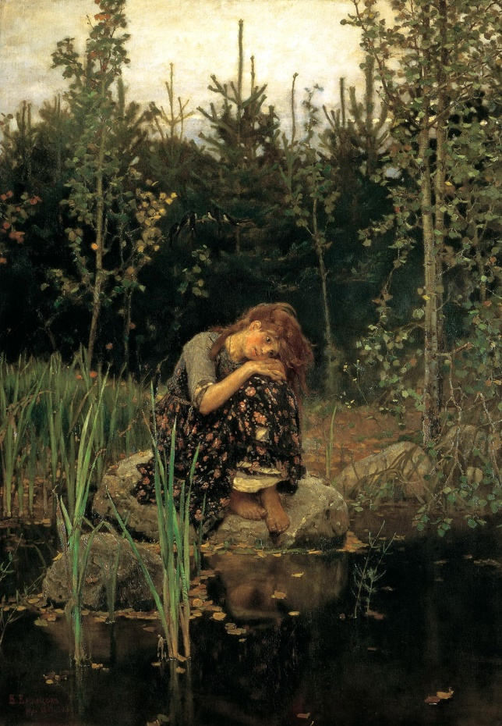
Босая простоволосая девушка на берегу лесной реки. С невыразимой печалью смотрит в глубокий омут. Грустная картина навеяна сказкой о сестрице Аленушке и братце Иванушке, а рисовал сироту Васнецов с крестьянской девушки из усадьбы Ахтырка, добавляя, как признавался сам, черты Веруши Мамонтовой — дочери известного московского мецената. Девичьей печали вторит и природа, переплетаясь с поэзией народных сказаний.
Васнецов наполнил фоновый пейзаж атмосферой тишины и грусти. Отлично удались художнику водная гладь пруда, камыши, осока, ели. Все неподвижно, тихо, спокойно. Даже пруд отражает героиню очень деликатно, слегка. Чуть трепещут молодые осины. Едва хмурится осеннее небо. Темные, зеленые тона пейзажа контрастируют с румянцем на лице героини, а осенняя грусть - с яркими цветами на юбке Аленушки. Зритель чувствует: еще мгновение и сказка продолжится...

Иван Царевич на Сером Волке
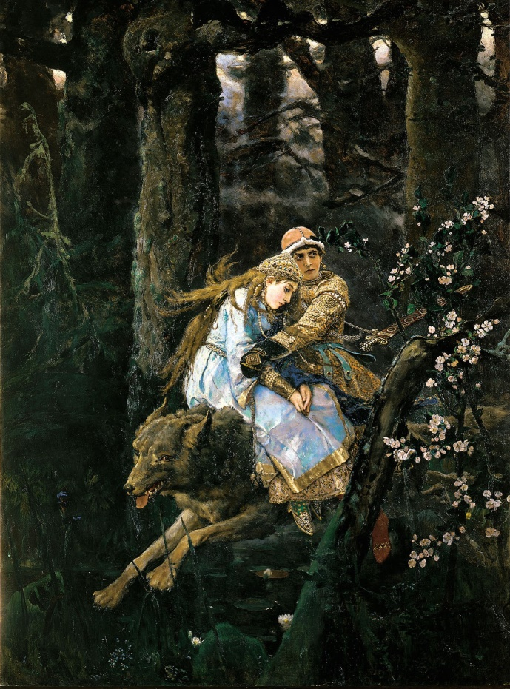

Мрачный темный лес. И вполне ожидаемый для такой чащи серый волк. Только вместо злобного оскала у хищника человеческие глаза, а на нем — два седока. Настороженный Иванушка бережно придерживает покорную судьбе Елену Прекрасную. Узнаваем не только сюжет русской сказки, но и образ девушки. Художник наделил сказочную героиню реальными чертами — племянницы Саввы Мамонтова, Натальи.

Богатыри
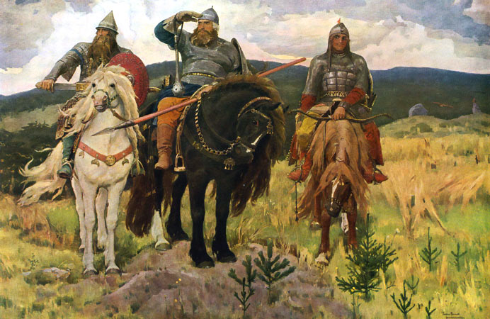
На картине "Богатыри" изображены три русских богатыря: Илья Муромец, Добрыня Никитич и Алёша Попович - знаменитые герои народных былин. Исполинские фигуры богатырей и их коней, расположенные на переднем плане картины, символизируют силу и мощь русского народа.
Над созданием этой картины художник работал почти 30 лет. В 1871 году был создан первый набросок сюжета в карандаше, и с тех пор художник увлёкся идеей создания этой картины. В 1876 году был сделан знаменитый эскиз с уже найденной основой композиционного решения. Работа над самой картиной длилась с 1881 по 1898 год. Готовая картина была куплена П.Третьяковым, и до сих пор она украшает Государственную Третьяковскую галерею в Москве.
В центре картины изображён Илья Муромец, народный любимец, герой русских былин. Не всем известно, что Илья Муромец не сказочный персонаж, а реальное историческое лицо. История его жизни и ратных подвигов - это реальные события. Впоследствии, закончив свои труды по охране родины, он стал монахом Киево-Печёрского монастыря. Был причислен к лику святых. Васнецов эти факты знал, создавая образ Ильи Муромца. "Матёр человек Илья Муромец" - говорит былина. А на картине Васнецова мы видим могучего воина и при том бесхитростного открытого человека. В нём сочетаются исполинская сила и великодушие. "А конь под Ильёй лютый зверь" - продолжает сказание. Мощная фигура коня, изображённого на картине с массивной металлической цепью вместо упряжки, свидетельствует об этом.
Добрыня Никитич по народным преданиям был очень образованным и мужественным человеком. С его личностью связано много чудес, например, заговорённая броня на его плечах, волшебный меч-кладенец. Добрыня изображён таким, как и в былинах - величавым, с тонкими, благородными чертами лица, подчёркивающими его культурность, образованность, решительно вынимающий меч из ножен с готовностью броситься в бой, защищая свою родину.
Алёша Попович по сравнению с товарищами молод и строен. Он изображён с луком и стрелами в руках, но прикреплённые к седлу гусли свидетельствуют о том, что он не только бесстрашный воин, но и гусляр, песенник, весельчак. В картине много таких деталей, которые характеризуют образы её персонажей.
Упряжки коней, одежда, амуниция не вымышленные. Такие образцы художник видел в музеях и читал их описания в исторической литературе. Художник мастерски передаёт состояние природы, как бы предвещающей о наступлении опасности. Но богатыри представляют собой надёжную и мощную силу защитников родной земли.

Витязь на распутье
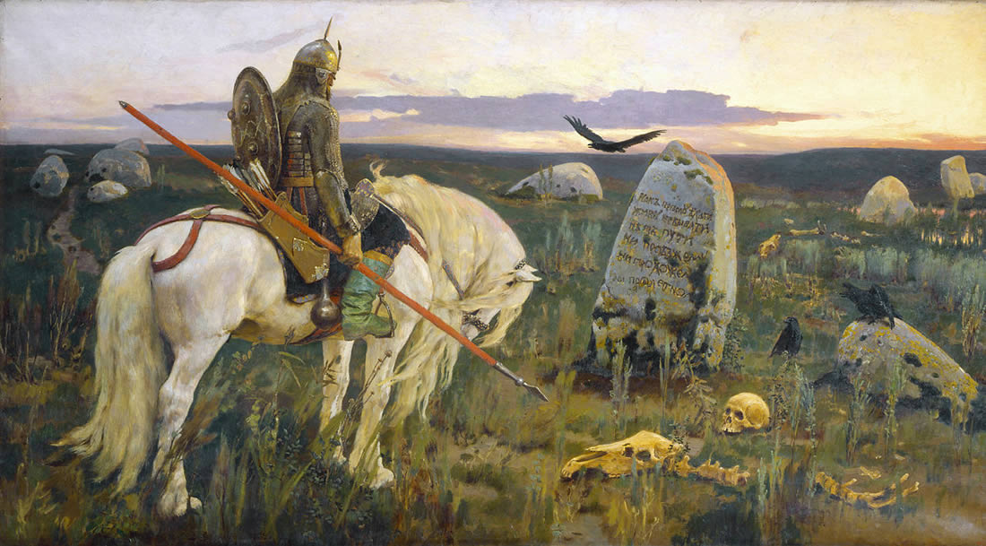
Русский богатырь остановился в глубоком раздумье посреди болотистой равнины перед камнем-предсказателем – куда держать путь-дорогу? Его могучий конь понуро опустил голову к земле и как будто бы тоже задумался. Усыпанное человеческими останками поле смерти, зловещие вороны на фоне закатного неба и надпись, гласящая «кто прямо поедет, жизнь потеряет…» вызывают у зрителя тревожные мысли и предвкушение трагического конца.
Работу над картиной «Витязь на распутье» Васнецов начал в 1870-х годах с небольшого эскиза “Витязь на коне и в кольчуге». Сюжет будущего произведения родился под впечатлением от былины «Илья Муромец и разбойники». Васнецов писал полотно почти пятнадцать лет, параллельно работая над другими холстами. Картина была окончена в 1877 году, а в 1878 году - представлена на шестой выставке художников-передвижников.
В 1882 году мастер создает второй вариант полотна «Витязь на распутье» специально для коллекции Саввы Мамонтова. Он выбирает холст больших размеров, дорабатывает некоторые детали композиции и общую цветовую гамму, делает более монументальной фигуру богатыря.

Домашнее задание для группы на 18.15
Ознакомиться с несколькими картинами Виктора Васнецова. Посмотреть видео от Государственной Третьяковской галереи («Алёнушка» / «Богатыри» / История одного шедевра)
https://vk.com/videos-16880142?section=album_16&z=video-16880142_456239579%2Fpl_-16880142_16

